№ 6, 02 апреля 2018 г.

ИНФОРМАЦИОННЫЙ ЛИСТОК

« ИШИМСКИЙ ВЕСТНИК »

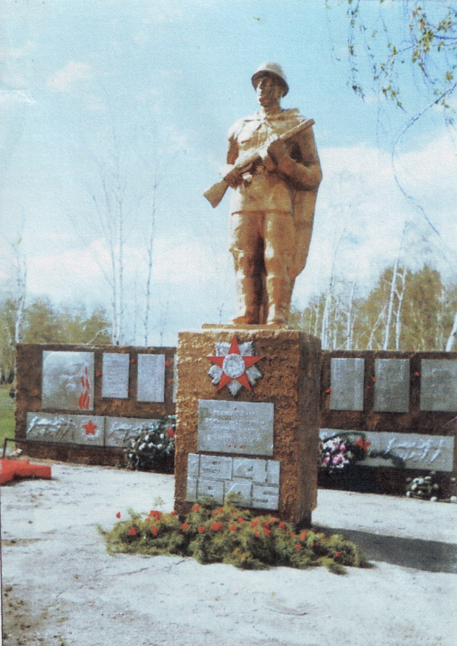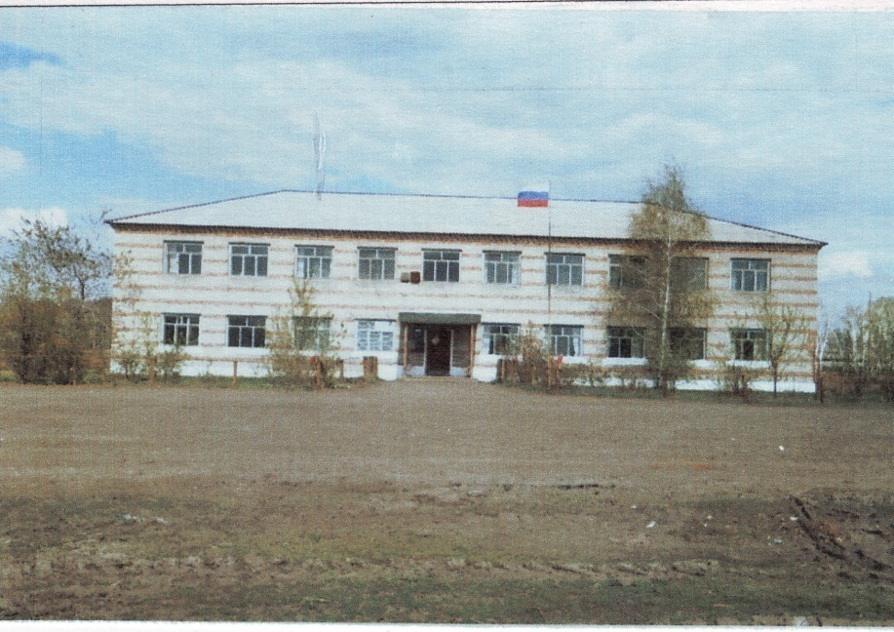

Учредитель: администрация муниципального образования Ишимского сельсовета Чистоозерного района Новосибирской области

Информационный листок выходит ежемесячно.

Утвержден 11 сессией Совета депутатов Ишимского сельсовета 19.02.2006 года. Тираж 30 экз

**ЧИСТООЗЕРНЫЙ РАЙОН НОВОСИБИРСКАЯ ОБЛАСТЬ**

**АДМИНИСТРАЦИЯ**

**ИШИМСКОГО СЕЛЬСОВЕТА**

**ЧИСТООЗЕРНОГО РАЙОНА**

**НОВОСИБИРСКОЙ ОБЛАСТИ**

**ПОСТАНОВЛЕНИЕ**

**18.04.2018 г. № 14**

**О мерах по предотвращению лесостепных пожаров и борьбы с ними**

**на территории Ишимского сельсовета в 2018 году**

В соответствии п.21ст.15 ФЗ 131-ФЗ «Об общих принципах организации местного самоуправления в РФ» (организация и осуществление мероприятий по ГО, защите населения и муниципального образования от ЧС природного и техногенного характера), Уставом Ишимского сельсовета, в целях охраны лесов от пожаров на территории Ишимского сельсовета в 2018 году

ПОСТАНОВЛЯЮ:

1.Утвердить план мероприятий по охране лесов от пожаров (приложение №1).

1. Утвердить состав комиссии по борьбе с лесными пожарами (приложение №2).
2. Утвердить состав сил и средств добровольных пожарных команд, привлекаемых для тушения лесных и степных пожаров в пожароопасный сезон (приложение № 3).

4. Данное постановление с (приложениями) опубликовать в газете «Ишимский Вестник» и разместить на официальном сайте администрации Ишимского сельсовета (http://ishimsk.ru).

5. Контроль за исполнением настоящего постановления оставляю за собой.

Глава Ишимского сельсовета

Чистоозерного района

Новосибирской области В.Н.Попов

Приложение №1

УТВЕРЖДЕНО:

постановлением администрации

Ишимского сельсовета

от 18.04.2018 г. № 14

**ПЛАН**

**МЕРОПРИЯТИЙ ПО ОХРАНЕ ЛЕСОВ ОТ ПОЖАРОВ НА 2018 ГОД**

1. На территории Ишимского сельсовета Чистоозерного района Новосибирской области установить строгий контроль за проведением противопожарных мероприятий:
   1. Назначить ответственных лиц за проведением данного мероприятия.

1.2. Запретить проведение сельхозпалов на территории Ишимского сельсовета.

1.3. Оказать содействие ООО «Комфорт» в реализации плана мероприятий по борьбе с лесными, степными пожарами на территории Ишимского сельсовета. При ухудшении обстановки немедленно доложить председателю межведомственной комиссии (Таратонов В.В.), в ООО «Комфорт» директору Зейдеру А.В. по телефону 97-888, инженеру отдела лесных отношений по Купинскому лесничеству (Зеляк А.А.– тел. 97-136), ЕДДС администрации 91-199.

1.4. Провести инструктаж с трактористами и работниками, участвующими в тушении лесостепных пожаров.

* 1. По границам своего хозяйства создать минерализованные полосы.
  2. Создать противопожарные звенья для тушения лесостепных пожаров.
  3. ЗАПРЕТИТЬ главам КФХ, ЛПХ проводить сельхозпалы на полях.

1.8. В случае проведения непредусмотренных по технологии сельхозпалов руководители сельхозпредприятий, главы КФХ, ЛПХ будут привлечены к административной ответственности.

Приложение № 2

УТВЕРЖДЕНО:

постановлением администрации

Ишимского сельсовета

от 18.04.2018 г. № 14

**СОСТАВ**

**КОМИССИИ ПО БОРЬБЕ С ЛЕСНЫМИ ПОЖАРАМИ**

Председатель комиссии

Глава Ишимского сельсовета Попов В.Н.

Члены комиссии:

Начальник добровольной

пожарной команды Павленко Е.В.

Специалист администрации Нерух Е.П.

Лесник Лиховой С.А.

Приложение № 3

УТВЕРЖДЕНО:

постановлением администрации

Ишимского сельсовета

от 18.04.2018 г. № 14

**СОСТАВ**

**СИЛ И СРЕДСТВ ДОБРОВОЛЬНЫХ ПОЖАРНЫХ КОМАНД,  
ПРИВЛЕКАЕМЫХ ДЛЯ ТУШЕНИЯ ЛЕСНЫХ И СТЕПНЫХ ПОЖАРОВ В ПОЖАРООПАСНЫЙ ПЕРИОД**

|  |  |  |  |  |  |  |  |
| --- | --- | --- | --- | --- | --- | --- | --- |
| №  п/п | Наименование | Пожарный  Прицеп  МС-2Ц-2 | Машина  Вакуумная  КО-503В-2 | Трактор  Т-150 с плугом | ЭПБ-5 | УАЗ- 31514 | Личный  состав |
| 1. | Администрация  Ишимского  сельсовета | 1 | 1 | 1 | 1 | 1 | 5 |

**ЧИСТООЗЕРНЫЙ РАЙОН НОВОСИБИРСКАЯ ОБЛАСТЬ**

**ГЛАВА**

**ИШИМСКОГО СЕЛЬСОВЕТА**

**ЧИСТООЗЕРНОГО РАЙОНА**

**НОВОСИБИРСКОЙ ОБЛАСТИ**

**ПОСТАНОВЛЕНИЕ**

**18.04.2018 г. № 15**

**О закреплении техники для тушения лесостепных пожаров и**

**пожаров в населенных пунктах в 2018 году**

ПОСТАНОВЛЯЮ:

1. Закрепить силы и средства муниципального образования:

Машина вакуумная КО-503 В-2 водитель Павленко В.М.

Трактор Т-150 ответственный Павленко В.М.

Пожарный прицеп МС-2Ц-2 ответственный Павленко Е.В.

Экскаватор МТЗ-82 (ЭПБ-5) ответственный Павленко Е.В.

2. Привлекаемая техника по соглашению ПЧ-119 Романовский отдельный пост:

МТЗ

Автомобиль Урал-5557 АЦ-40- 5,5

3.Контроль за исполнением данного постановления оставляю за собой.

Глава Ишимского сельсовета

Чистоозерного района

Новосибирской области В.Н. Попов

**ЧИСТООЗЕРНЫЙ РАЙОН НОВОСИБИРСКАЯ ОБЛАСТЬ**

**АДМИНИСТРАЦИЯ**

**ИШИМСКОГО СЕЛЬСОВЕТА**

**ЧИСТООЗЕРНОГО РАЙОНА**

**НОВОСИБИРСКОЙ ОБЛАСТИ**

**ПОСТАНОВЛЕНИЕ**

**18.04.2018 г. № 16**

**Об утверждении муниципальной целевой Программы**

**по охране и использованию земель на территории Ишимского сельсовета Чистоозерного района Новосибирской области**

**на 2018-2020 годы**

В соответствии со ст. 5, 11, 12, 13 и 72 Земельного кодекса РФ, [ч. 2 ст. 14.1](consultantplus://offline/main?base=LAW;n=102040;fld=134;dst=101133) Федерального закона от 6 октября 2003 года № 131-ФЗ "Об общих принципах организации местного самоуправления в Российской Федерации", руководствуясь Уставом администрации Ишимского сельсовета Чистоозерного района Новосибирской области

**ПОСТАНОВЛЯЕТ:**

1. Утвердить муниципальную целевую Программу «По охране земель на территории Ишимского сельсовета Чистоозерного района Новосибирской области на 2018-2020 годы» согласно приложения.

2. Опубликовать настоящее постановление в местном печатном издании «Ишимский вестник» и разместить на официальном сайте администрации Ишимского сельсовета Чистоозерного района Новосибирской области в сети Интернет.

3. Настоящее постановление вступает в силу со дня его официального опубликования.

4. Контроль за исполнением настоящего постановления оставляю за собой.

Глава Ишимского сельсовета

Чистоозерного района

Новосибирской области В.Н.Попов

Приложение

к постановлению администрации

Ишимского сельсовета

Чистоозерного района

Новосибирской области

№ 16 от 18.04.2018 г.

**МУНИЦИПАЛЬНАЯ ЦЕЛЕВАЯ ПРОГРАММА**

**«по охране земель на территории Ишимского сельсовета Чистоозерного района Новосибирской области на 2018-2020** **годы»**

# ПАСПОРТ МУНИЦИПАЛЬНОЙ ЦЕЛЕВОЙ ПРОГРАММЫ

***«*по охране земель на территории Ишимского сельсовета Чистоозерного района Новосибирской области на 2018-2020** **годы*»***

|  |  |
| --- | --- |
| Наименование муниципальной программы | Программа в области охраны земель на 2018-2020 годы (далее – Программа) |
| Основание для разработки муниципальной программы | Федеральный закон «Об общих принципах организации местного самоуправления в РФ» от 06.10.2003 г. № 131 - ФЗ |
| Заказчик муниципальной программы | администрация Ишимского сельсовета Чистоозерного района Новосибирской области |
| Разработчик муниципальной  программы | администрация Ишимского сельсовета Чистоозерного района Новосибирской области |
| Ответственный исполнитель муниципальной  программы | администрация Ишимского сельсовета Чистоозерного района Новосибирской области |
| Цели муниципальной программы | Повышение эффективности охраны земель на территории администрации Ишимского сельсовета Чистоозерного района Новосибирской области, в том числе:   * предотвращение деградации, загрязнения, захламления, нарушения земель, других негативных (вредных) воздействий хозяйственной деятельности * обеспечение рационального использования земель * обеспечение охраны и восстановление плодородия земель; * обеспечение улучшения земель, подвергшихся деградации загрязнению, захламлению, нарушению земель, другим негативным (вредным) воздействиям хозяйственной деятельности |
| Основные задачи муниципальной программы | Проведение работ с целью повышения биологического потенциала земель муниципального образования,  - улучшения условий для устойчивого земледелия,  - повышения плодородия почв,  - улучшения гидротермического режима,  - сокращения поверхностного стока,  - увеличения поглощения углекислого и других газов,  - оптимизации процессов почвообразования,  - увеличения водности водоемов,  - создания условий для сохранения биологического разнообразия. |
| Показатели (индикаторы) муниципальной программы | * благоустройство населенных пунктов; * улучшение качественных характеристик земель; * эффективное использование земель |
| Сроки реализации муниципальной программы | 2018-2020 годы |
| Объемы и источники финансирования муниципальной программы | Средства местного бюджета Ишимского сельсовета Чистоозерного района Новосибирской области - 36000,0 рублей |
| Исполнители муниципальной программы | 1. администрация Ишимского сельсовета Чистоозерного района Новосибирской области |
| Объемы и предполагаемые источники финансирования муниципальной Программы | Средства местного бюджета Ишимского сельсовета Чистоозерного района Новосибирской области - 36000,0 рублей. |
| Ожидаемые результаты реализации муниципальной программы | * Благоустройство населенных пунктов. |

***Раздел II. Содержание проблемы и обоснование необходимости ее решения программными методами***

Земля - важнейшая часть общей биосферы, использование ее связано со всеми другими природными объектами: водами, лесами, животным и растительным миром, полезными ископаемыми и иными ценностями недр земли. Без использования и охраны земли практически невозможно использование других природных ресурсов. При этом бесхозяйственность по отношению к земле немедленно наносит или в недалеком будущем будет наносить вред окружающей природной среде, приводить не только к разрушению поверхностного слоя земли - почвы, ее химическому и радиоактивному загрязнению, но и сопровождаться экологическим ухудшением всего природного комплекса.

Земля используется и охраняется в Российской Федерации как основа жизни и деятельности народов, проживающих на соответствующей территории. Эта формула служит фундаментом прав и обязанностей государства, занятия общества и землепользователей использованием и охраной земли в соответствии с действующим законодательством.

1. Использование значительных объемов земельного фонда в различных целях накладывает определенные обязательства по сохранению природной целостности всех звеньев экосистемы окружающей среды. В природе все взаимосвязано. Поэтому нарушение правильного функционирования одного из звеньев, будь то лес, животный мир, земля, ведет к дисбалансу и нарушению целостности экосистемы. Территории природного комплекса - водные ландшафты, озелененные пространства природоохранные зоны и другие выполняют важнейшую роль в решении задачи обеспечения условий устойчивого развития территории Ишимского сельсовета Чистоозерного района Новосибирской области.
2. Муниципальная целевая программа «Охрана земель на территории Ишимского сельсовета Чистоозерного района Новосибирской области на 2018 - 2020 годы» (далее - Программа) направлена на создание благоприятных условий использования и охраны земель, обеспечивающих реализацию государственной политики эффективного и рационального использования и управления земельными ресурсами в интересах укрепления экономики сельского поселения.

Нерациональное использование земли, потребительское и бесхозяйственное отношение к ней приводят к нарушению выполняемых ею функций, снижению природных свойств.

Охрана земель только тогда может быть эффективной, когда обеспечивается рациональное землепользование.

* + - 1. Проблемы устойчивого социально-экономического развития территории Ишимского сельсовета Чистоозерного района Новосибирской области и экологически безопасной жизнедеятельности его жителей на современном этапе тесно связаны с решением вопросов охраны и использования земель. На уровне сельского поселения можно решать местные проблемы охраны и использования земель самостоятельно, причем полным, комплексным и разумным образом в интересах не только ныне живущих людей, но и будущих поколений.

***Раздел III. Цели, задачи и сроки реализации Программы***

Целями Программы являются:

Повышение эффективности охраны и использования земель на территории сельского поселения, в том числе:

* предотвращение деградации, загрязнения, захламления, нарушения земель, других негативных (вредных) воздействий хозяйственной деятельности;
* обеспечение рационального использования земель;
* обеспечение охраны и восстановление плодородия земель;
* обеспечение улучшения земель, подвергшихся деградации загрязнению, захламлению, нарушению земель, другим негативным (вредным) воздействиям хозяйственной деятельности.

Задачами Программы являются:

- проведение работ с целью повышения биологического потенциала земель муниципального образования,

- улучшения условий для устойчивого земледелия,

- повышения плодородия почв,

- улучшения гидротермического режима,

- сокращения поверхностного стока,

- увеличения поглощения углекислого и других газов,

- оптимизации процессов почвообразования,

- увеличения водности водоемов,

- создания условий для сохранения биологического разнообразия.

***Раздел IV. Ресурсное обеспечение Программы***

Финансирование мероприятий Программы осуществляется за счет средств местного бюджета.

Общий объем финансирования Программы в 2018-2020 годах составляет 36,0 тыс. рублей, из них:

* из местного бюджета – 36 тыс. рублей.

Объемы и источники финансирования подпрограмм и в целом Программы приведены в таблице № 1.

Мероприятия по реализации Программы по подпрограммам, годам, объемам и источникам финансирования приведены в таблице № 2 к Программе.

Объемы бюджетных средств носят прогнозный характер и подлежат ежегодному уточнению в установленном порядке при формировании соответствующих бюджетов.

***Раздел V. Механизм реализации Программы***

Реализация Программы осуществляется на основе договоров, заключаемых в установленном порядке муниципальным заказчиком с исполнителями мероприятий Программы, за исключением случаев, предусмотренных действующим законодательством.

Отбор исполнителей мероприятий Программы осуществляется на конкурсной основе в соответствии с законодательством о размещении заказов на поставки товаров, выполнение работ, оказание услуг для муниципальных нужд.

Механизм реализации Программы предусматривает ежегодное формирование рабочих документов: организационного плана действий по реализации мероприятий Программы, плана проведения конкурсов на исполнение конкретных мероприятий Программы, проектов договоров, заключаемых муниципальным заказчиком с исполнителями мероприятий Программы, перечня работ по подготовке и реализации мероприятий

Программы конкретными исполнителями с определением объемов и источников финансирования.

***Раздел VI. Организация управления и контроль за ходом реализации Программы***

Управление Программой осуществляется администрацией Ишимского сельсовета Чистоозерного района Новосибирской области.

Муниципальные заказчики Программы несут ответственность за качественное и своевременное исполнение мероприятий Программы, эффективное использование финансовых средств и ресурсов, выделяемых на реализацию Программы.

Исполнители Программы представляют отчеты о ходе реализации программных мероприятий в администрацию Ишимского сельсовета Чистоозерного района Новосибирской области до 1 марта года, следующего за отчетным календарным годом.

Отчет о реализации Программы в соответствующем году должен содержать:

* общий объем фактически произведенных расходов, всего и в том числе по источникам финансирования;
* перечень завершенных в течение года мероприятий по Программе;
* перечень не завершенных в течение года мероприятий Программы и процент их не завершения;
* анализ причин несвоевременного завершения программных мероприятий; предложения о привлечении дополнительных источников финансирования и иных способов достижения программных целей либо о прекращении дальнейшей реализации Программы.

***Раздел VII. Оценка социально-экономической эффективности реализации Программы***

В результате выполнения мероприятий Программы будет обеспечено:

* благоустройство населенных пунктов;
* улучшение качественных характеристик земель;
* эффективное использование земель.

***Раздел VIII.* Оценка эффективности реализации Программы**

Эффективность реализации Программы рассчитывается путем соотнесения степени достижения показателей (индикаторов) Программы к уровню ее финансирования (расходов).

Показатель эффективности реализации Программы (R) за отчетный год рассчитывается по формуле

,

где N – количество показателей (индикаторов) Программы;

 – плановое значение n-го показателя (индикатора);

– значение n-го показателя (индикатора) на конец отчетного года;

 – плановая сумма финансирования по Программе;

– сумма фактически произведенных расходов на реализацию мероприятий Программы на конец отчетного года.

Для расчета показателя эффективности реализации Программы используются показатели (индикаторы), достижение которых предусмотрено в отчетном году.

Таблица №1

к Программе «Охрана земель на

территории Ишимского сельсовета

Чистоозерного района Новосибирской

области на 2018 - 2020 годы»

**ОБЪЕМЫ И ИСТОЧНИКИ ФИНАНСИРОВАНИЯ ПРОГРАММЫ**

(тыс. руб.)

|  |  |  |  |  |
| --- | --- | --- | --- | --- |
| Общие объемы затрат по источникам финансирования | Всего, тыс.рублей | В том числе по годам | | |
| 2018 | 2019 | 2020 |
| Бюджет администрации Ишимского сельсовета | 36,0 | 12,0 | 12,0 | 12,0 |
| Всего по Программе | 36,0 | 12,0 | 12,0 | 12,0 |

**ЧИСТООЗЕРНЫЙ РАЙОН НОВОСИБИРСКАЯ ОБЛАСТЬ**

**АДМИНИСТРАЦИЯ**

**ИШИМСКОГО СЕЛЬСОВЕТА**

**ЧИСТООЗЕРНОГО РАЙОНА**

**НОВОСИБИРСКОЙ ОБЛАСТИ**

**ПОСТАНОВЛЕНИЕ**

**18.04.2018 г. № 17**

**О проведении месячника по благоустройству, наведении чистоты и порядка на территории Ишимского сельсовета**

**в весенний период 2018 года**

В соответствии с Федеральным законом от 06.10.2003 г. № 131-ФЗ «Об общих принципах организации местного самоуправления в РФ», в целях улучшения санитарного состояния, наведения порядка, проведения работ по благоустройству и озеленению в населенных пунктах Ишимского сельсовета

ПОСТАНОВЛЯЮ:

1. Провести с 20 апреля по 20 мая 2018 года месячник по благоустройству и санитарной очистке на территории муниципального образования, а также привести в порядок могилы на гражданских кладбищах.

2. Предложить организациям и учреждениям всех форм собственности, жителям населенных пунктов:

2.1. обеспечить наведение чистоты, порядка и благоустройство прилегающей территории.

2.2. обновить фасады зданий, ограждения, произвести окраску ограждений, вырубить сорняки, разбить клумбы.

3. Организовать вывоз мусора строго на свалку.

4. Владельцам пустующих (брошенных) домов навести порядок на усадьбах.

5. Рекомендовать депутатам Ишимского сельсовета провести активную работу с населением и руководителями организаций и учреждений по санитарной очистке территории.

6. Создать административную комиссию по проверке соблюдения правил благоустройства и санитарного состояния муниципального и частного жилья (Приложение №1).

7. В срок до 20 мая 2018 года провести проверки санитарного состояния и подвести итого месячника.

8. Данное постановление опубликовать в газете «Ишимский Вестник» и разместить на официальном сайте администрации Ишимского сельсовета.

9. Контроль за исполнением настоящего постановления оставляю за собой.

Глава Ишимского сельсовета

Чистоозерного района

Новосибирской области В.Н. Попов

Приложение №1

Утверждено

Постановлением администрации

Ишимского сельсовета

№ 17 от 18.04.2018 г.

**КОМИССИЯ ПО ПРОВЕРКЕ СОБЛЮДЕНИЯ ПРАВИЛ БЛАГОУСТРОЙСТВА И САНИТАРНОГО СОСТОЯНИЯ МУНИЦИПАЛЬНОГО И ЧАСТНОГО ЖИЛЬЯ**

Председатель комиссии:

Специалист Ю.М.Подольская

Члены комиссии:

Социальный работник Соловьева М.А.

Специалист по земле Нерух Е.П.

Фельдшер (по согласованию) Болтунова Н.И.

Депутат Бессмертная А.В.

Депутат Иванко Е.Е.

**ЧИСТООЗЕРНЫЙ РАЙОН НОВОСИБИРСКАЯ ОБЛАСТЬ**

**АДМИНИСТРАЦИЯ**

**ИШИМСКОГО СЕЛЬСОВЕТА**

**ЧИСТООЗЕРНОГО РАЙОНА**

**НОВОСИБИРСКОЙ ОБЛАСТИ**

**ПОСТАНОВЛЕНИЕ**

**23.04.2018 г. № 18**

Об установлении начала пожароопасного сезона на территории

Ишимского сельсовета в 2018 году

В соответствии с Правилами противопожарного режима в Российской Федерации, утвержденными постановлением Правительства Российской Федерации от 25.04.2012 № 390 «О противопожарном режиме», Постановлением Губернатора Новосибирской области от 20.04.2018 № 84 «Об установлении начала пожароопасного сезона на территории Новосибирской области в 2018 году», в связи со сходом снежного покрова в лесах **ПОСТАНОВЛЯЮ:**

1. Установить начало пожароопасного сезона в 2018 году на территории Ишимского сельсовета с 23 апреля 2018 года.

2. Главе администрации, руководителям учреждений и организаций Ишимского сельсовета:

2.1. Организовывать наблюдение за противопожарным состоянием населенных пунктов поселения и прилегающим к ним зонам;

2.2. Организовать своевременное информирование населения о случаях наступления высокой и чрезвычайной пожарной опасности в лесах по условиям погоды (4, 5 классы опасности) на территории муниципального образования;

2.3. Принять меры к приведению в работоспособное состояние источников наружного и внутреннего противопожарного водоснабжения, обеспечить запасы воды для целей пожаротушения;

2.4. Запретить сжигание мусора, разведение костров и пуск палов травы на приусадебных участках жилых домов, на территориях, прилегающих к общественным зданиям, объектам промышленного и сельскохозяйственного назначения, проведение огневых и других пожароопасных работ без получения допуска (разрешения) в установленном порядке;

2.5. Не допустить отжигов сухой травы на землях сельскохозяйственного назначения;

2.6. Организовать контроль за выполнением объектами сельскохозяйственного назначения правил пожарной безопасности и запрета проведения сельхозпалов в соответствии с Постановлением Правительства Российской Федерации от 09.09.1993 № 886.

2.7. Обеспечить устойчивое функционирование средств телефонной связи для сообщения о пожаре в пожарную охрану и ЕДДС Чистоозерного района;

2.8. Провести проверку готовности добровольной пожарной команды, обеспечить своевременный выезд на тушение пожара, согласно Плана привлечения сил и средств;

2.9. Провести опашку населенных пунктов подверженных переходу лесных и ландшафтных пожаров;

2.10. Определить места отселения населения из населённых пунктов, попадающих в зону возможных лесных пожаров;

2.11. Провести агитационно-разъяснительную работу среди населения по вопросам усиления пожарной безопасности.

3. Директору МКОУ Ишимская ООШ (Андреева Е.А.)

3.1. Провести внеочередные инструктажи преподавательского состава по мерам пожарной безопасности и действиям в случае пожара;

3.2. Провести дополнительные занятия с учащимися о мерах пожарной безопасности в быту и в лесных массивах.

4. Населению произвести своевременный ремонт печного отопления, электропроводки.

5. Опубликовать настоящее постановление в газете «Ишимский вестник» и разместить на сайте администрации Ишимского сельсовета.

6. Контроль за исполнением данного постановления оставляю за собой.

Глава Ишимского сельсовета

Чистоозерного района

Новосибирской области В.Н.Попов

**ЧИСТООЗЕРНЫЙ РАЙОН НОВОСИБИРСКАЯ ОБЛАСТЬ**

**ГЛАВА**

**ИШИМСКОГО СЕЛЬСОВЕТА**

**ЧИСТООЗЕРНОГО РАЙОНА**

**НОВОСИБИРСКОЙ ОБЛАСТИ**

**П О С Т А Н О В Л Е Н И Е**

27.04.2018 г. № 19

О мерах по обеспечению общественного порядка и антитеррористической безопасности в период проведения Майских праздников

и утверждения графика дежурств

В целях обеспечения общественного порядка, антитеррористической безопасности, защиты жизни и здоровья граждан, объектов жизнеобеспечения и других критически важных объектов в период проведения мероприятий, посвященных празднованию Дня Весны и Труда, Дня Победы в Великой Отечественной войне

ПОСТАНОВЛЯЮ:

1. Провести проверку антитеррористической защищенности мест проведения праздничных мероприятий с массовым пребыванием людей.

2. Обеспечить соблюдение требований противопожарной и антитеррористической безопасности.

3. Организовать круглосуточное дежурство на территории Ишимского сельсовета (график прилагается).

4. Контроль за исполнением данного постановления оставляю за собой.

Глава Ишимского сельсовета

Чистоозерного района

Новосибирской области В.Н.Попов